Historias de Usuario (HU)
Proyecto – INTRANET

PROYECTO / REQUERIMIENTO | VISUALIZAR TOTAL DE DIAS TOMADOS Y RESTANTES DE MI EQUIPO DE CONTABILIDAD INTERNA
PRODUCT OWNER
LÍDER TÉCNICO | Jorge Cruz

NOMBRE HU#1 | MARCO DANIEL CABRERA
COMO
NECESITO | Visualizar el total de vacaciones acumuladas de mi equipo de trabajo, así como las que ya tomo, las vencidas en su caso y el saldo actual.  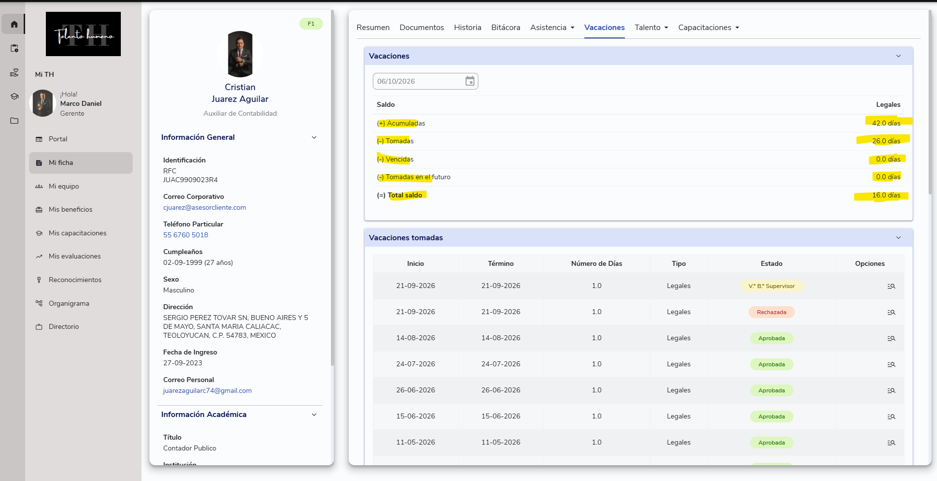
PARA | Poder verificar que cuenta con días pendientes de vacaciones y en su caso para poder hacer una planeación de las fechas que podrían tomar vacaciones, ya que por ser un área operativa, hay algunos días o meses que no pueden tomar vacaciones (impuestos, provisionales, estatales, anuales o cierres de mes)
CRITERIOS DE ACEPTACIÓN | Poder visualizar información completa de los días de vacaciones del personal a mi cargo:  - Total de días acumulados del empleado  - Total de días tomados  - Total de vacaciones vencidas (si aplica)  - Saldo de días pendientes de tomar
REGLAS / ESCENARIOS | Solo yo podre visualizar los datos solicitados de vacaciones del empleado, ellos no podrán visualizar información de vacaciones de sus compañeros, solo su propia información.  Esta es la pantalla actual de vacaciones, en la cual no puedo visualizar la información solicitada.